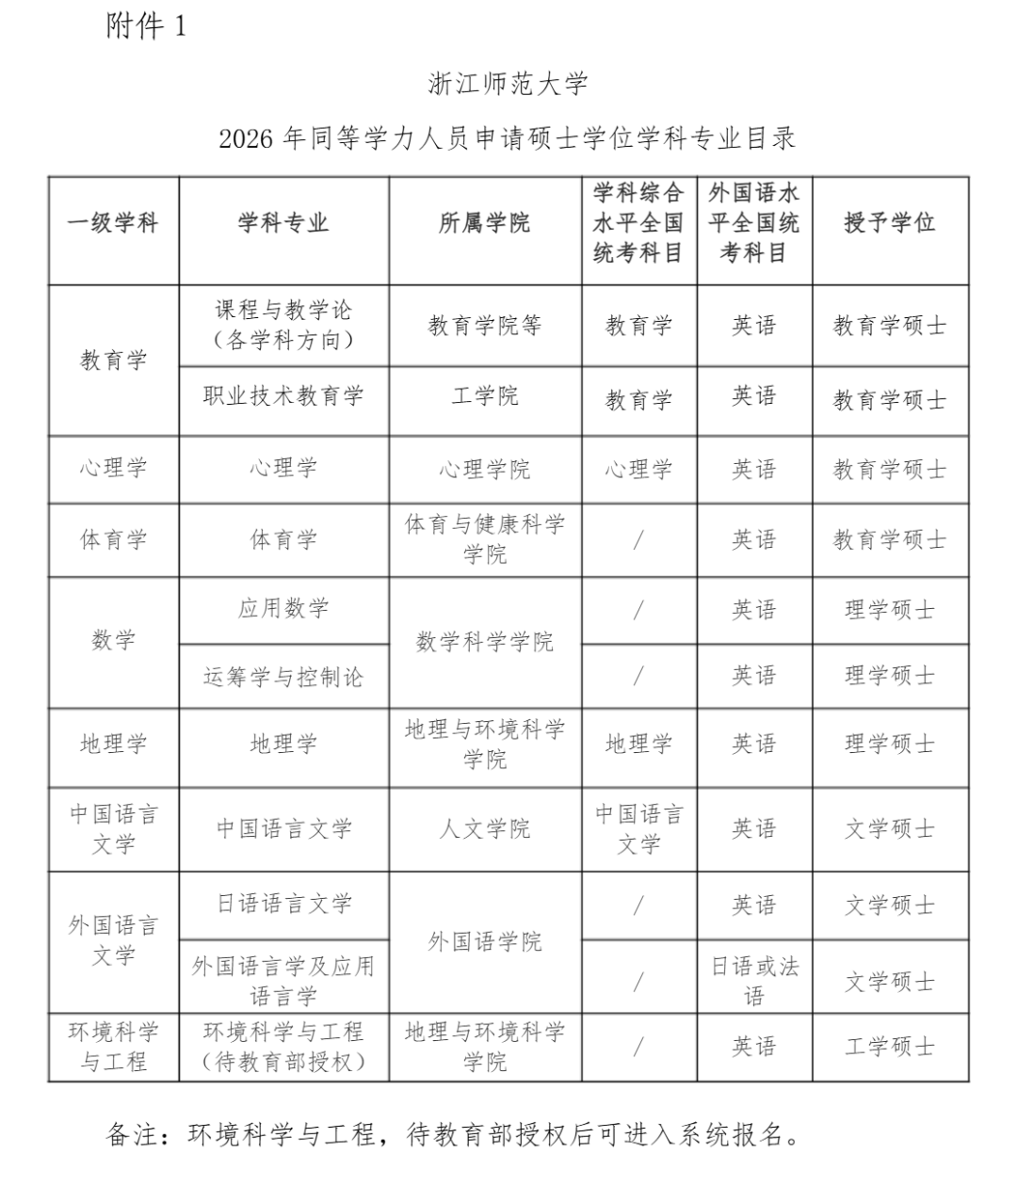
备注：课程与教学论（各学科方向）包含语文、数学、英语、物理、化学、生物、地理、政治、历史等。

